桂林洋开发区农村环卫督查考评突出

问题和图片

桂林洋开发区

（一）镇墟
1.桂林洋开发区兴洋二横路国盛红木产业园对面空地有废弃家具、建筑、塑料及生活垃圾堆积。
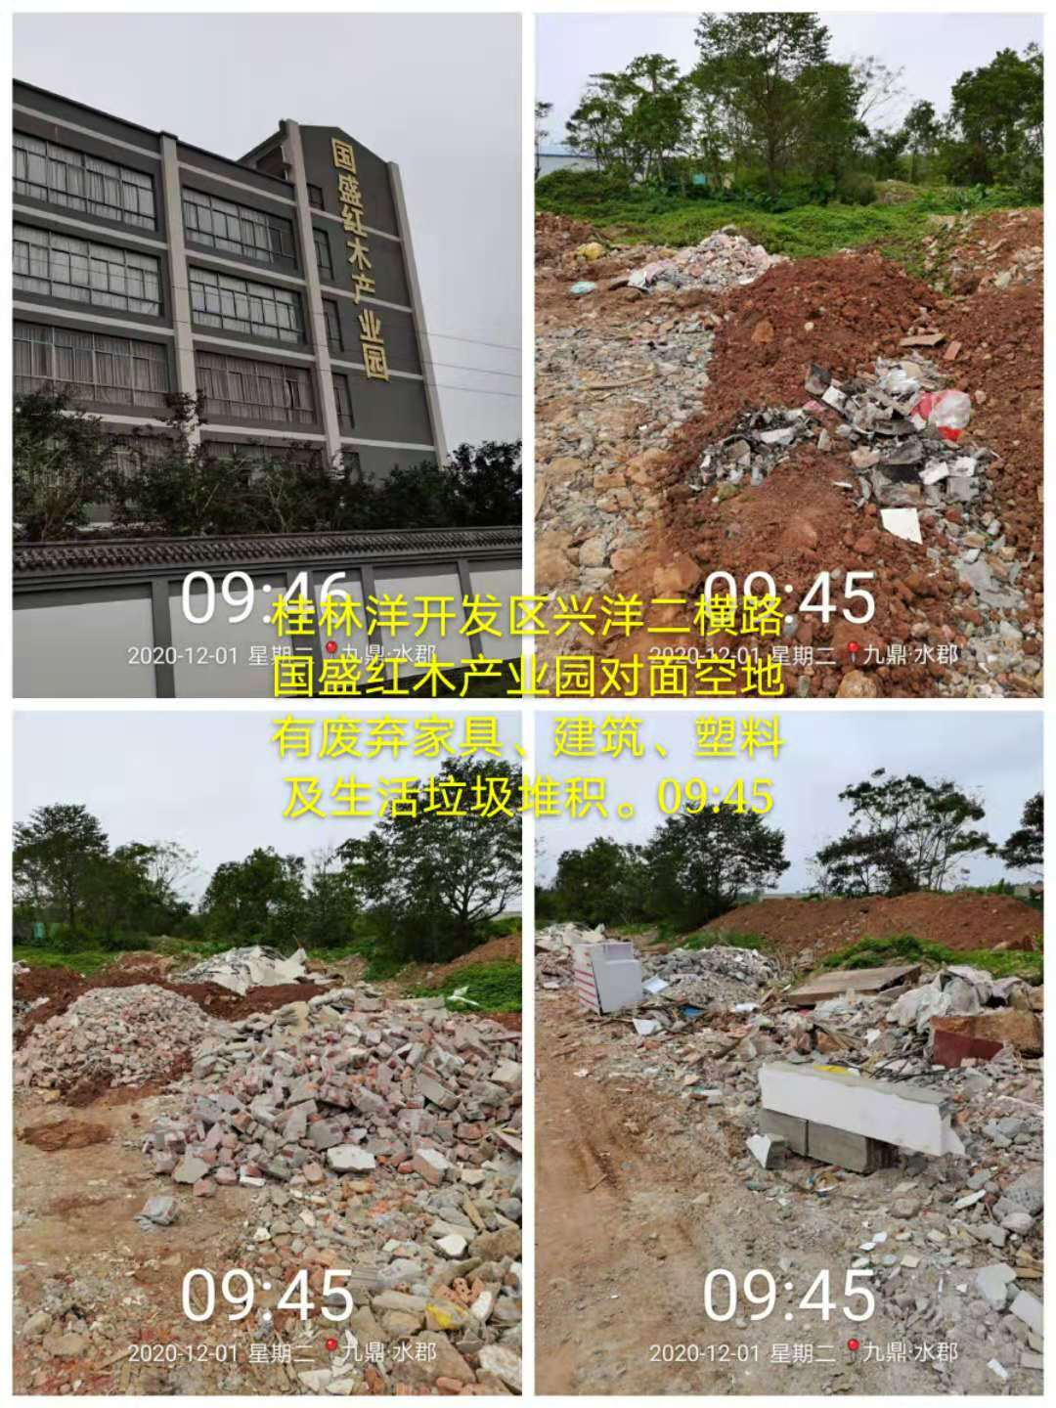
2.桂林洋开发区兴洋二横路工地厂房背后有成片纸盒、玻璃瓶、塑料及生活垃圾。
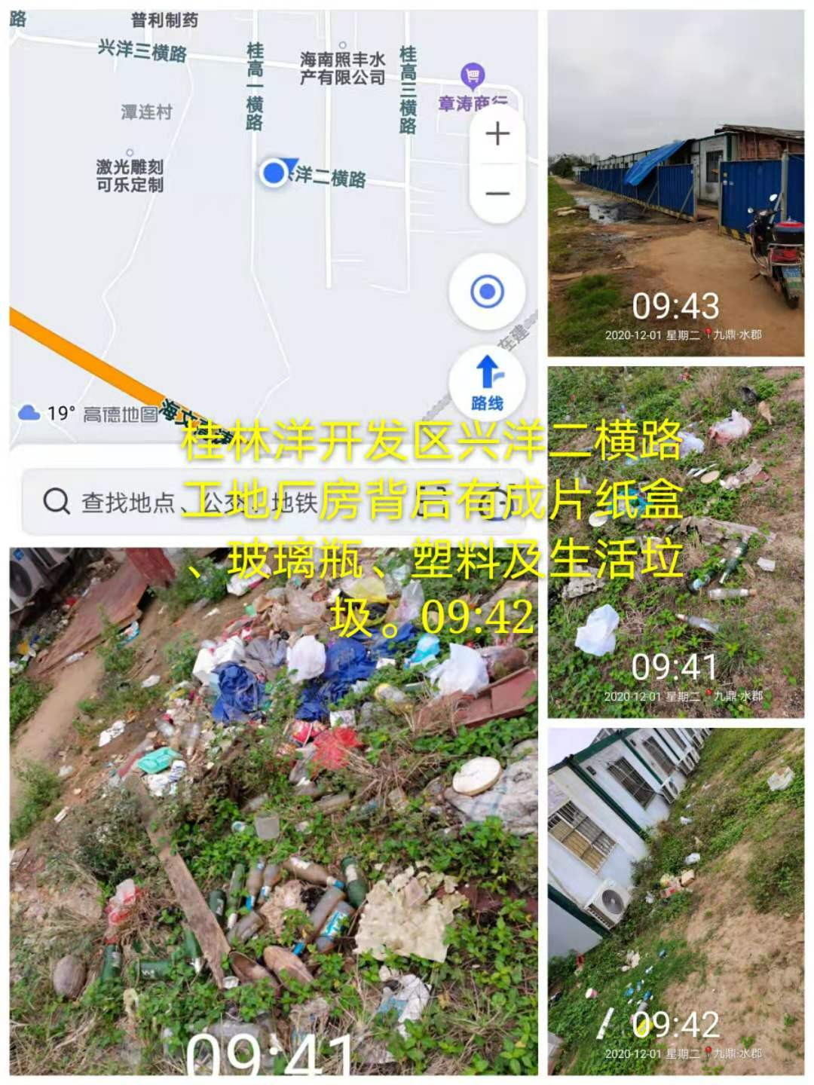

3.迈进社区居委会指示牌旁内进50米有建筑垃圾堆积。
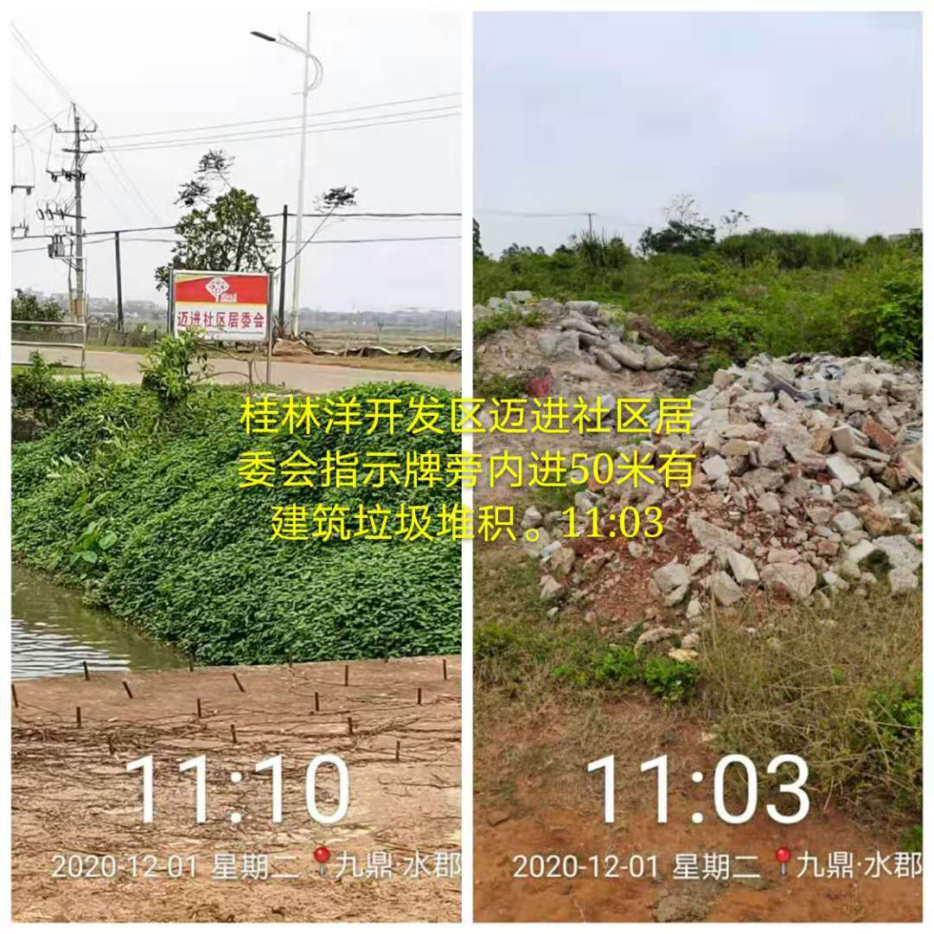

4.桂林洋开发区林海四横路道路一侧空地有成片园林、建筑、泡沫、塑料及生活垃圾。
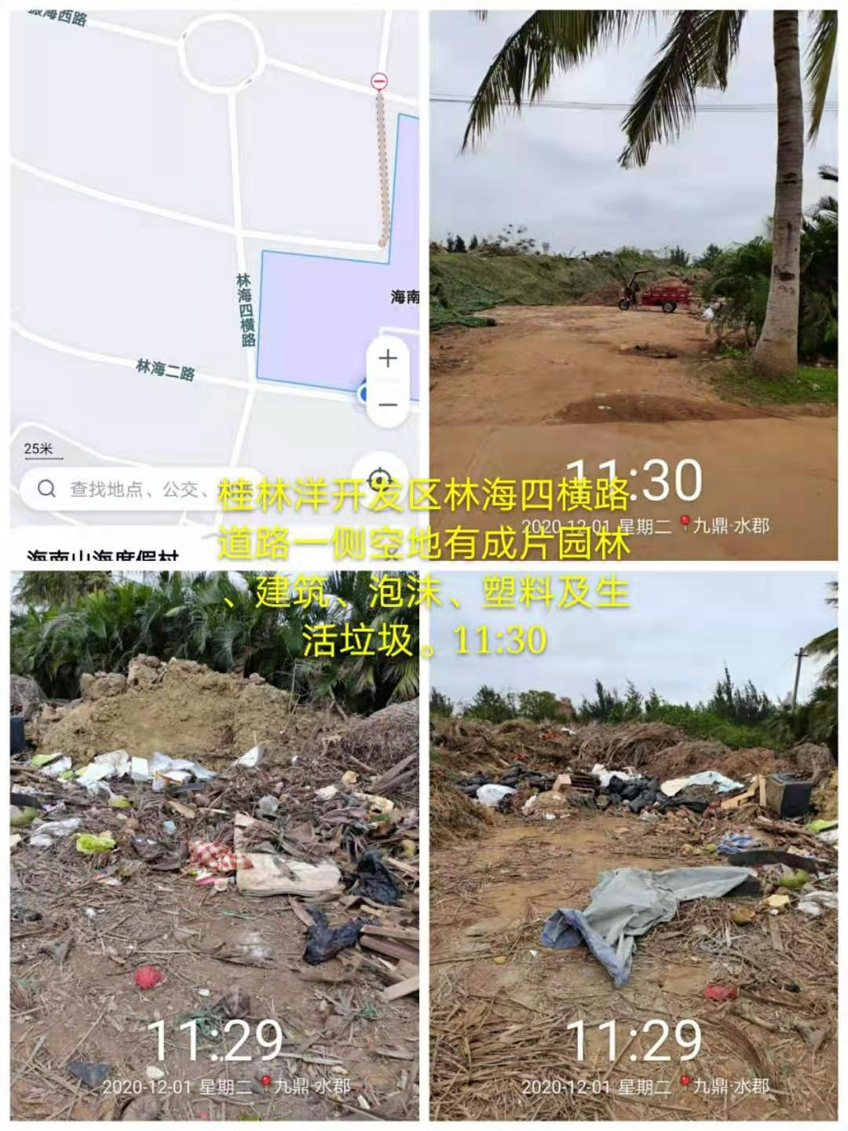

5.桂林洋开发区江东大道与兴洋大道交叉路口处旁人行道两侧有成片废弃口罩、纸盒、电线、塑料及生活垃圾。
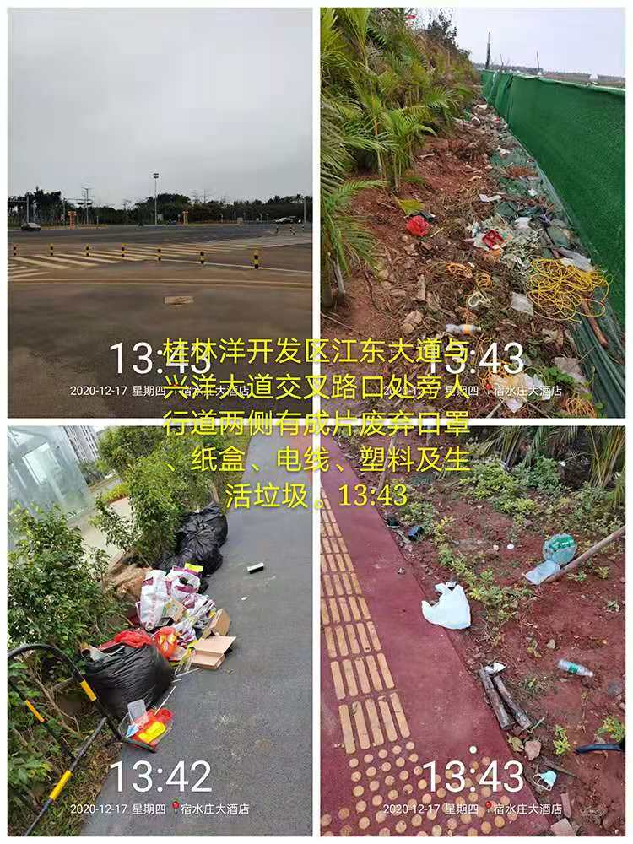

6.桂林洋开发区江东大道往琼山大道方向此处点位道路一侧空地有废弃三色布、胶防水布、编织袋、泡沫及塑料垃圾堆积。
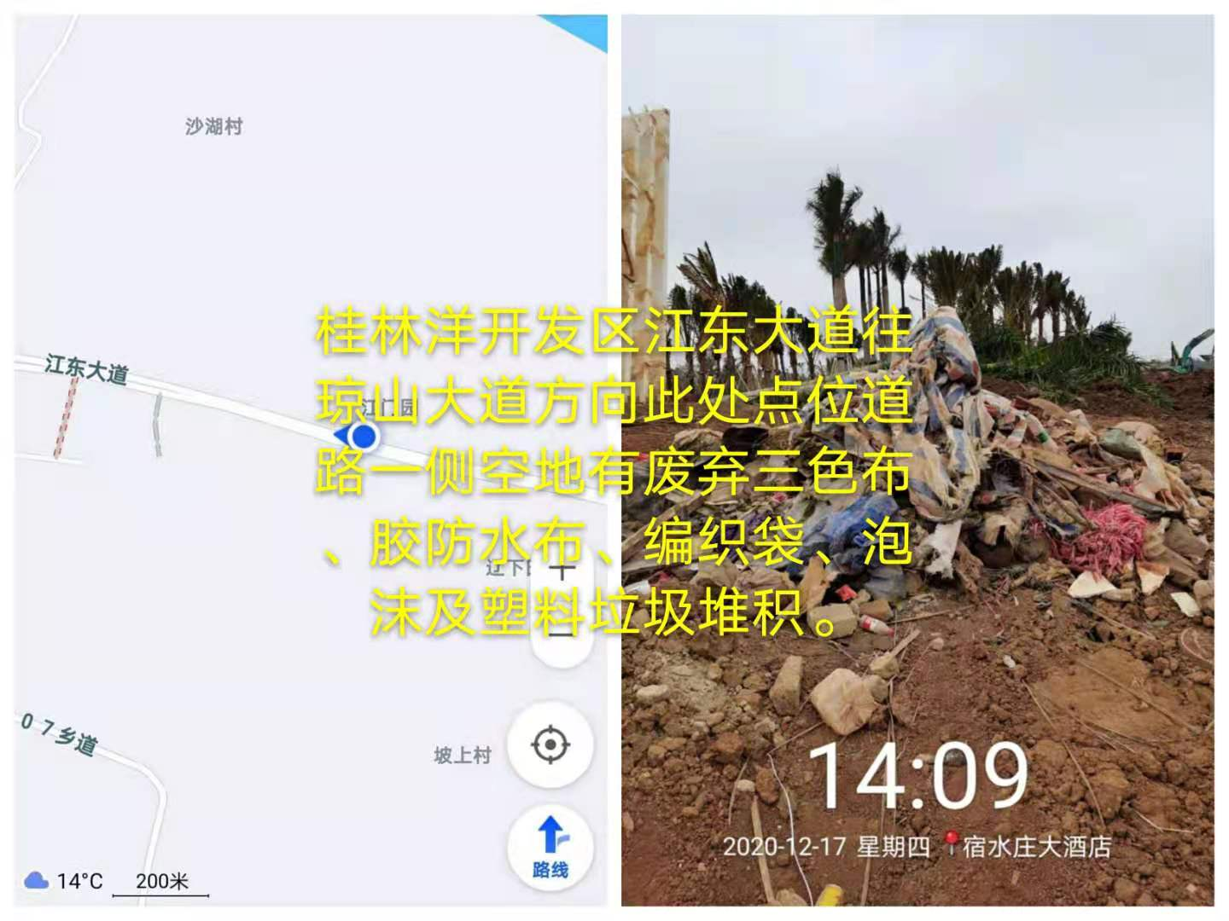

7.桂林洋开发区江东大道海南银行项目大门旁空地有成片废弃三色布、纸屑、塑料及生活垃圾。
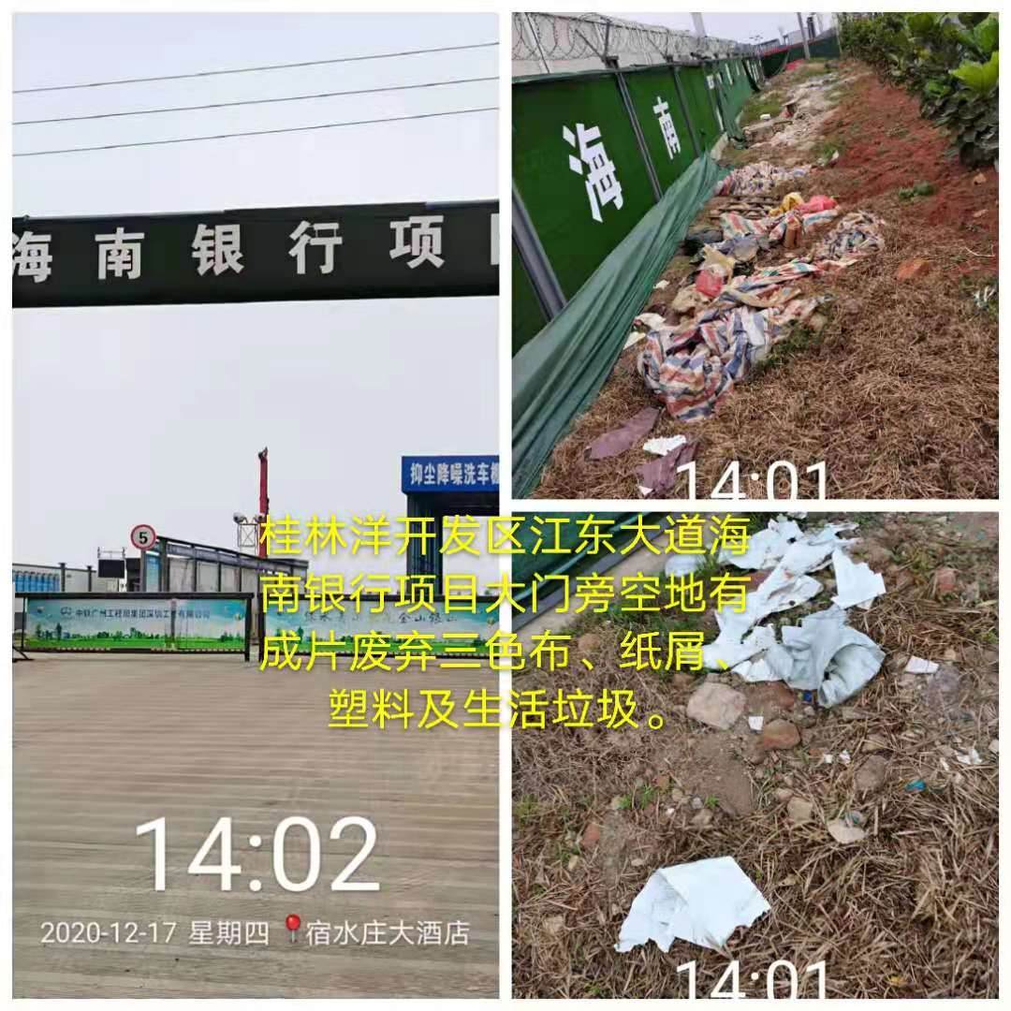

8.桂林洋开发区林海四横路此处点位道路一侧空地有成片建筑、园林、塑料及生活垃圾堆积。
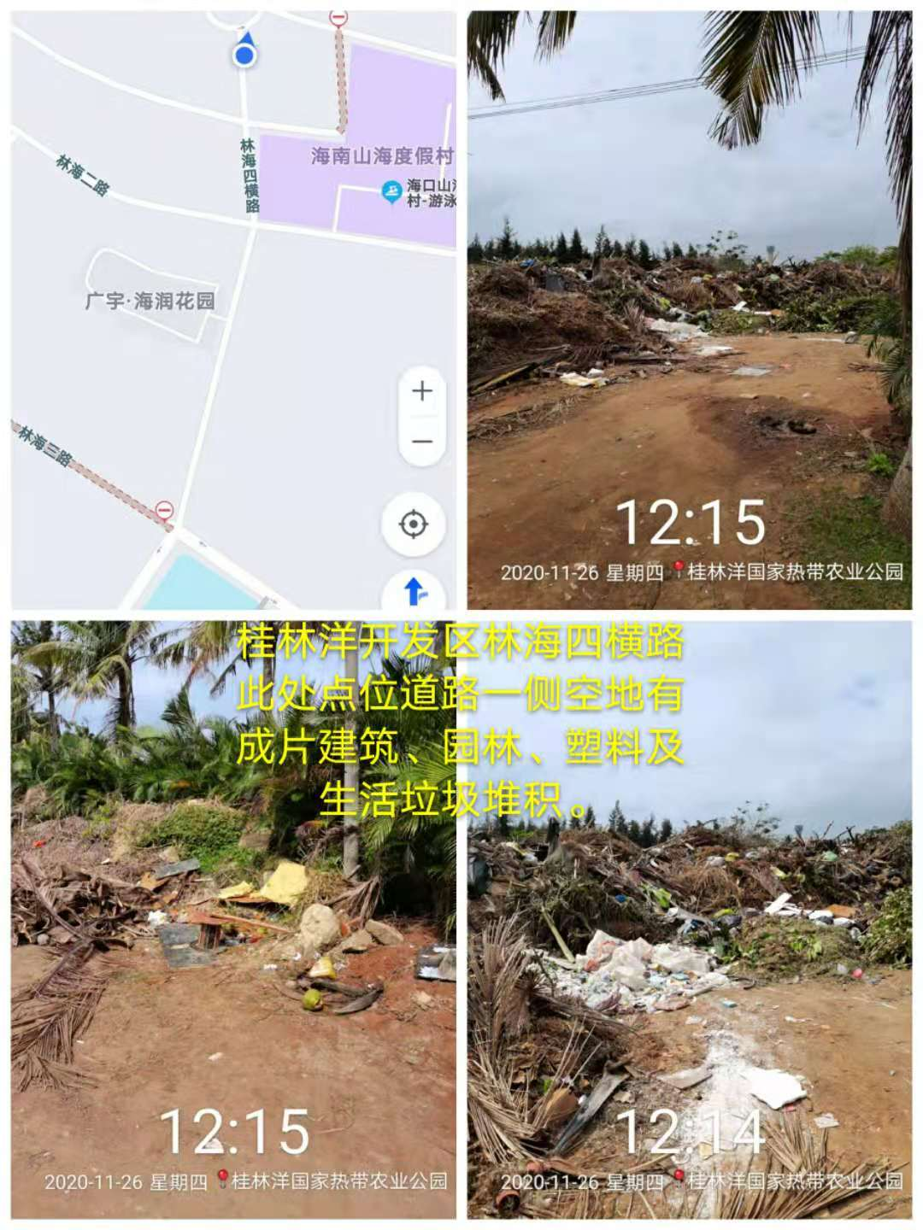

（二）传东居委会
1.林排村居民房侧面有成片易拉罐、铁罐、纸屑、纸盒及塑料垃圾。
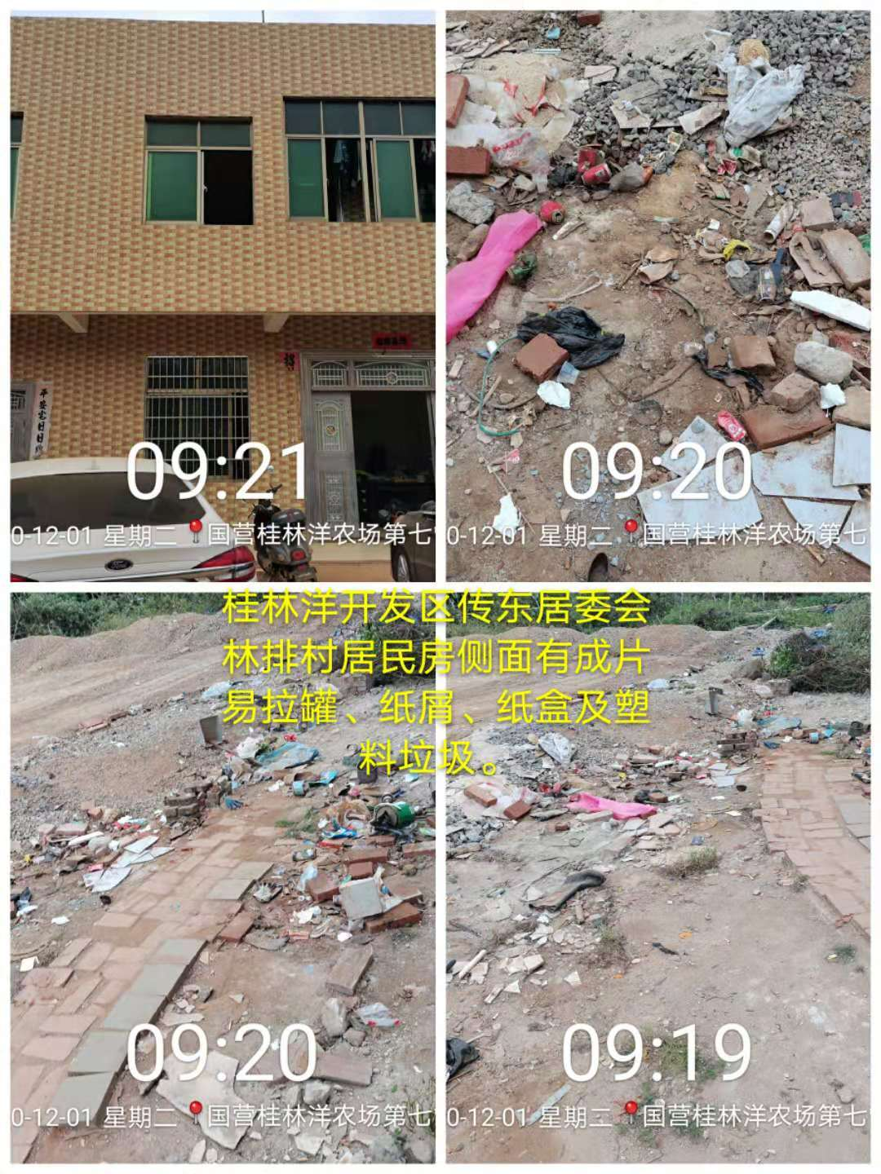

2.林排村居民房前有成片玻璃瓶、易拉罐、纸屑、纸盒、编织袋及塑料垃圾。
